广阳镇人大代表开展公路沿线卫生视察活动

近日,广阳镇人大代表团组织对道路沿线的环境卫生情况进行了视察，并对公路沿线村庄做出要求，要求涉及的村组织本村保洁员对公路沿线进行大清理，这次清理主要是对公路沿线的建筑垃圾、塑料垃圾、果皮纸屑、沿线卫生死角进行大清扫。
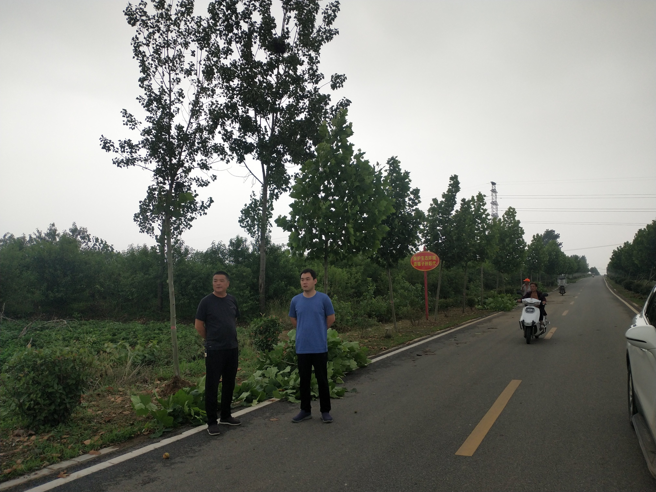
部分代表提出：接下来将进一步加强公路沿线两侧区域及视野范围内环境卫生的巡查，发现问题，及时解决，确保公路沿线环境卫生保持干净整洁常态化，为创建“文明乡镇”工作奠定坚实基础。

